报告信息网上公开表
用人单位名称 | 淄博市淄川嘉华织带厂Z22E02004 2022323
地址 | 山东省淄博市淄川区龙泉镇麓村北
联系人 | 赵本忠
项目类别 | 检测
项目组人员 | 刘海林、宋文博
现场调查人 | 刘海林、宋文博 | 现场采样人 | 王珂、宋文博
现场检测人 | 王珂、宋文博 | 用人单位陪同人 | 赵本忠
现场采样与检测时间 | 2022.2.14
现场调查  照片 | 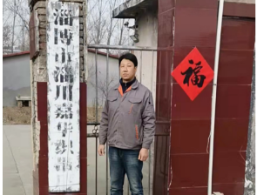
现场采样  照片 | 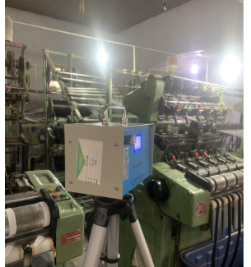
现场检测
照片

